 Isabelle 个人行程
NAMC 医学培训项目 | B组 | 当天07:00–16:40
07:00–07:35 早餐 · Conference Room
07:35–08:05 欢迎致辞 · Jones / Garrett · Forge Auditorium
08:05–08:15 研究介绍 · Meade · Forge Auditorium；08:15–08:20 休息
08:20–12:00 参观；12:00–12:10 返回缓冲。12:10–12:50 午餐。
面试时间 | 面试官或住院医师 | 房间
12:50–13:10 | Dr. Anthony | 6号房
13:15–13:35 | Dr. Clowe | 7号房
13:40–14:00 | Dr. Micklas | 8号房
14:05–14:25 | Junior Residents | 会议室
14:30–14:50 | Dr. Jones | 1号房
14:50–15:05 | 公共休息 | —
15:05–15:25 | Dr. Meade | 2号房
15:30–15:50 | Dr. O’Keefe | 3号房
15:55–16:15 | Dr. Garrett | 4号房
16:20–16:40 | Chief Residents | 5号房
相邻面试间留5分钟转场，公共休息及午餐前后直接衔接。16:40活动结束。
面试楼层图
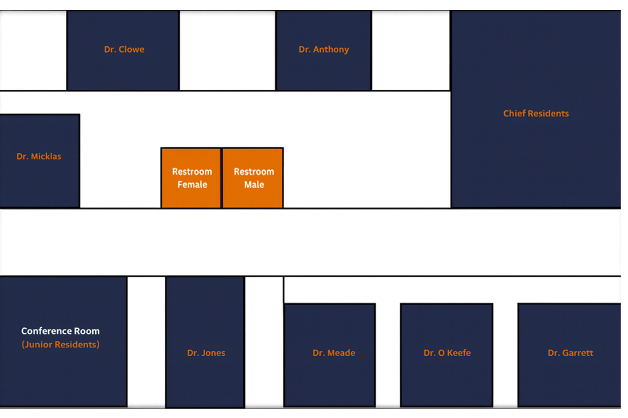
参观路线及地点标志
Main Hospital → Pediatric Center → Cancer Center → Rural Area Clinic → Simulation Learning Center
